Енглески језик: Наставна јединица за VII разред од 04. маја до 08. маја:
SEASONS
1. Са десне стране наставног листића бр.1 се налази списак месеци у години, реши укрштеницу тако што ћеш уписати сваки месец на своје одговарајуће место, и додати слово које недостаје
2. Усмери пажњу на наставни листић број 2. покажи илустрацију, а након тога и тачан назив тог одређеног месеца
Број 1.
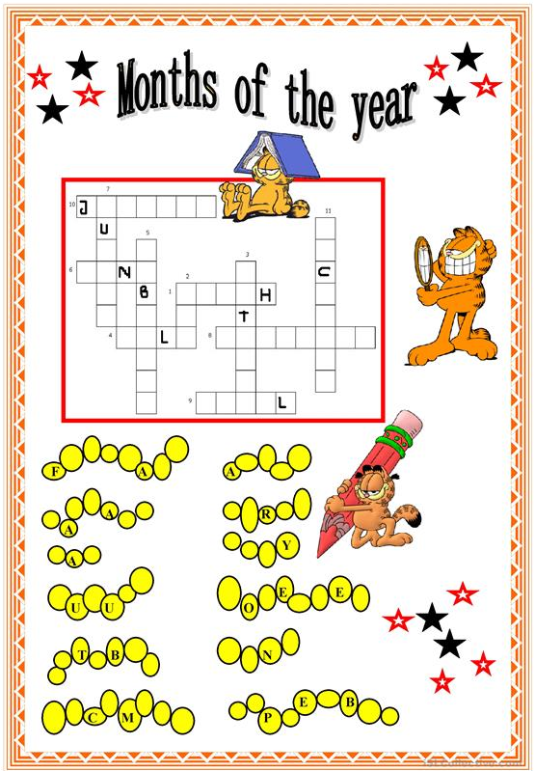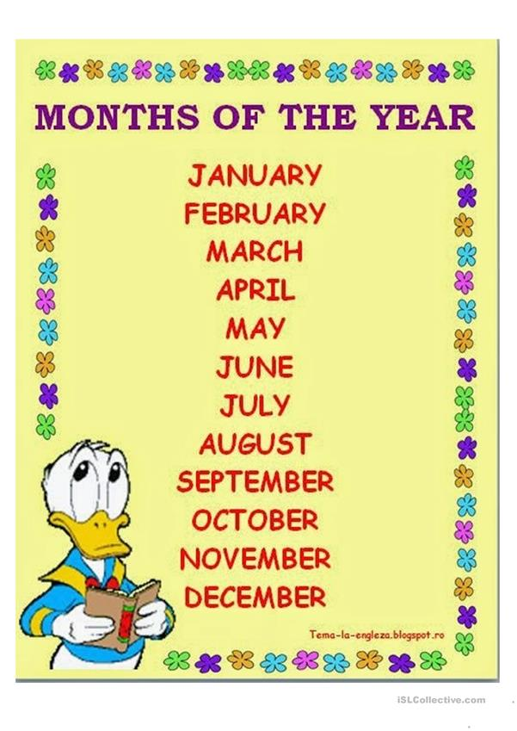

Број 2.
